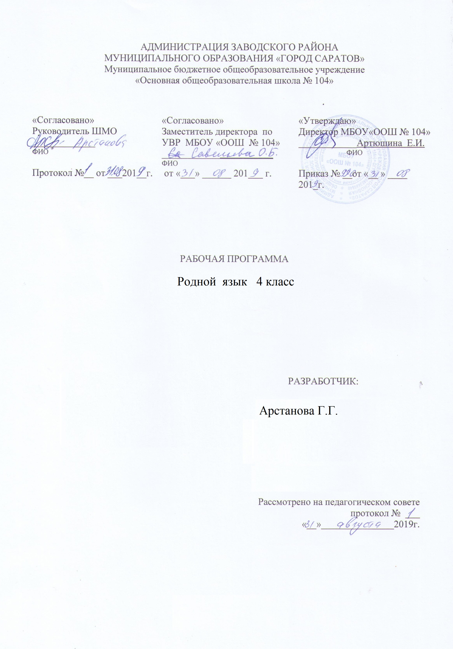

Структура программы:
I.Пояснительная записка
II.Общая характеристика учебного предмета
III.Место учебного предмета в учебном плане
IV.Планируемые результаты освоения учебного предмета
V.Содержание программы
VI.Учебно-тематический план и календарно-тематическое планирование по предмету
VII.Учебно-методическое и материально-техническое обеспечение образовательного процесса
VIII. Требования к уровню подготовки учащихся
IX. Приложения к программе

- Пояснительная записка
Рабочая программа по курсу «Родной язык(русский)» разработана на основе Федерального государственного образовательного стандарта начального общего образования, концепции «Начальная школа 21 века» и авторской программы «Русский язык: 4 класс» /С.В.Иванов, М.И.Кузнецова, А.О.Евдокимова. – М.: Вентана – Граф, 2012.
Место учебного предмета «Родной язык (русский)» в учебном плане согласно базисному (общеобразовательному) плану МБОУ «ООШ № 104» всего на изучение родного русского языка в 4 классе выделяется по 17 часов 0,5часа в неделю.
Результаты изучения учебного предмета «Родной язык (русский)»
Личностными результатами изучения родного языка в начальной школе являются: осознание языка как основного средства человеческого общения; восприятие русского языка как явления национальной культуры;
понимание того, что правильная устная и письменная речь есть показатели индивидуальной культуры человека; способность к самооценке на основе наблюдения за собственной речью.
Метапредметными результатами изучения родного языка в начальной школе являются: умение использовать язык с целью поиска необходимой информации в различных источниках для решения учебных задач;
способность ориентироваться в целях, задачах, средствах и условиях общения;
умение выбирать адекватные языковые средства для успешного решения коммуникативных задач (диалог, устные монологические высказывания, письменные тексты) с учетом особенностей разных видов речи и ситуаций общения; понимание необходимости ориентироваться на позицию партнера, учитывать различные мнения и координировать различные позиции в сотрудничестве с целью успешного участия в диалоге;
стремление к более точному выражению собственного мнения и позиции;
умение задавать вопросы.
Предметными результатами изучения родного языка в начальной школе являются: овладение начальными представлениями о нормах русского литературного языка (орфоэпических, лексических, грамматических) и правилах речевого этикета;
умение применять орфографические правила и правила постановки знаков препинания (в объеме изученного) при записи собственных и предложенных текстов; умение проверять написанное;
умение (в объеме изученного) находить, сравнивать, классифицировать, характеризовать такие языковые единицы, как звук, буква, часть слова, часть
речи, член предложения, простое предложение; способность контролировать
свои действия, проверять написанное.
Планируемые результаты освоения программы по родному (русскому) языку
- Планируемые результаты освоения программы по родному
языку в 4-ом классе.
Ученик научится:
различать, сравнивать, кратко характеризовать
- имя существительное, имя прилагательное, личное местоимение, глагол;
- слово, словосочетание и предложение;
выделять, находить
- начальную форму глагола;
- глаголы в формах настоящего, прошедшего и будущего времени;
- глаголы в формах 1, 2, 3-его лица;
решать учебные и практические задачи
- определять спряжение глагола;
- устанавливать при помощи смысловых (синтаксических) вопросов связь между словами в словосочетании и предложении;
- разбирать по членам простое двусоставное предложение;
- использовать разные способы решения орфографической задачи в зависимости от места орфограммы в слове;
- подбирать примеры слов с определенной орфограммой;
- определять (уточнять) написание слова по орфографическому словарю учебника;
- безошибочно списывать и писать под диктовку тексты объемом 80–100 слов;
- проверять собственный и предложенный тексты, находить и исправлять орфографические и пунктуационные ошибки;
применять правила правописания
- непроверяемые гласные и согласные в корне слова (словарные слова, определенные программой);
- не с глаголами;
- мягкий знак после шипящих на конце глаголов;
- мягкий знак в глаголах в сочетании –ться;
- безударные личные окончания глаголов.
Ученик получит возможность научиться:
- проводить по предложенному в учебнике алгоритму морфологический анализ имени существительного, имени прилагательного, глагола и наречия;
- проводить по предложенному в учебнике алгоритму синтаксический анализ простого двусоставного предложения;
- определять вид глагола;
- находить наречие и имя числительное в тексте;
- применять правило правописания суффиксов глаголов –ива/-ыва, -ова/-ева;
- применять правило правописания гласных в окончаниях глаголов прошедшего времени;
- применять правило правописания букв а, о на конце наречий;
- применять правило правописания мягкого знака на конце наречий;
- применять правило правописания слитного и раздельного написание числительных;
- применять правило правописания мягкого знака в именах числительных;
- при работе над ошибками осознавать причины появления ошибки и определять способы действий, помогающих предотвратить ее в последующих письменных работах;
- применять правило постановки запятой между частями сложного предложения (простейшие случаи);
- письменно пересказывать текст (писать изложения) подробно, выборочно, от другого лица;
- соблюдать нормы современного русского литературного языка в собственной речи и оценивать соблюдение этих норм в речи собеседников (в объеме представленного в учебнике материала).
Содержание курса
I. «Как устроен наш язык» (основы лингвистических знаний) (7 ч)
1.1. Фонетика и графика. Повторение изученного на основе фонетического разбора слова. (7 ч)
II. «Правописание» (формирование навыков грамотного письма) (5 ч)
Повторение правил правописания, изученных во 1, 2, 3-ем классах.
Формирование орфографической зоркости, речевого слуха, навыков письма: осознание места возможного возникновения орфографической ошибки, использование разных способов решения орфографической задачи в зависимости от места орфограммы в слове.
Ознакомление с правилами правописания и их применение:
- непроверяемые гласные и согласные в корне слова (словарные слова, определенные программой);
- не с глаголами;
- мягкий знак после шипящих на конце глаголов;
- мягкий знак в глаголах в сочетании –ться;
- безударные личные окончания глаголов;
- суффиксы глаголов –ива/-ыва, -ова/-ева;
- гласные в окончаниях глаголов прошедшего времени;
- буквы а, о на конце наречий;
- мягкий знак на конце наречий;
- слитное и раздельное написание числительных;
- мягкий знак в именах числительных;
- запятая между частями сложного предложения (простейшие случаи).
Использование орфографического словаря для определения (уточнения) написания слова. Формирование действия контроля при проверке собственных и предложенных текстов.
III. «Развитие речи» (5 ч)
3.1. Устная речь
Адекватное использование речевых средств для эффективного решения разнообразных коммуникативных задач. Соблюдение норм речевого этикета и орфоэпических норм в ситуациях учебного и бытового общения. Формулировка и аргументирование собственного мнения и позиции в диалоге и дискуссии. Умение договариваться, приходить к общему решению, осуществлять взаимный контроль, оказывать необходимую взаимопомощь в сотрудничестве при проведении парной и групповой работы. Соблюдение норм речевого взаимодействия при интерактивном общении (sms-сообщения, электронная почта, Интернет и другие виды, и способы связи).
3.2. Письменная речь
Знакомство с основными видами сочинений и изложений: изложения подробные, сжатые, выборочные, изложения с элементами сочинения; сочинения-повествования, сочинения-рассуждения, сочинения-описания (без заучивания учащимися определений). Пересказ текста (изложение) от другого лица.
Продолжение работы над правильностью, точностью, богатством и выразительностью письменной речи в процессе написания изложений и сочинений. Озаглавливание текстов, написание собственных текстов по заданным заглавиям; корректирование текстов с нарушенным порядком предложений и абзацев; составление плана текста, написание текста по заданному плану. Определение типов текстов (повествование, описание, рассуждение) и создание собственных текстов заданного типа.
Корректирование текстов, в которых допущены нарушения норм письменной речи.
Календарно – тематическое планирование
№ пп | Тема урока | Основное содержание. Решаемые проблемы. | Домашнее задание | Календарные сроки  План факт |  | Корректировка
1. | Развитие речи. Омонимы, синонимы, антонимы. | Повторение понятий омонимы,  Синонимы,  антонимы | Записать по 5 примеров  Синонимов,  Омонимов,  антонимов | 06.09
2. | Диалог и монолог. Развитие речи . | Введение понятий диалог и монолог. | Составить устный  диалог | 19.09
3. | Развитие речи. Фразеологизмы. Обобщение  Знаний о лексических группах слов. | Понятие « фразеологизм». Группировка слов. | Написать 5 фразеологизмов. | 03.10
4. | Развитие речи. Виды предложений по цели высказывания. | Виды предложений по цели высказывания. | Составить 5 предложений разных по цели высказывания. | 17.10
5. | Развитие речи. Текст. Учимся писать изложение. | Составить план изложения. | Составить план | 07.11
6. | Фонетика и графика. Фонетический разбор. Учимся писать изложение. | Классификация звуков русского языка по значимым основаниям. | Выполнить фонетический разбор слов. | 21.11
7. | Повторяем фонетику и словообразование. Фонетический разбор. | Характеристика звуков русского языка. | Разделить слова на слоги. | О5.12
8. | Правописание. Признаки имени существительного. Непроверяемые гласные и согласные в корне слова. | Понятие имени существительного. Основные признаки. | Выполнить упражнение в тетради. Повторение. | 19.12
9. | Повторяем фонетику и словообразование. | Определение звука по его характеристикам. | Выполнить фонетический разбор слов. | 16.01
10. | Правописание.  Не с глаголами. Мягкий знак после шипящих на конце глаголов. | Правописание глаголов. Мягкий знак после шипящих. | Закончить классную работу. Повторение. | 30.01
11. | Правописание –тся и –ться на конце глаголов. Безударные личные окончания глаголов. Суффиксы глаголов –ива/ыва, -ова/-ева. | Правописание глаголов. Правописание безударных окончаний глаголов. | Закончить классную работу. Повторение. | 13.02
12. | Повторяем фонетику и словообразование. Учимся писать сочинение. | Соотношение звука и его качественные характеристики. | Написать сочинение. | 27.02
13. | Правописание. Буквы а и о на конце наречий. Мягкий знак на конце наречий. | Правописание наречий. | Закончить классную работу. | 12.03
14. | Повторяем фонетику и словообразование. Фонетический разбор слов. | Заполнение таблицы « Звуки русского языка». | Выполнить фонетический разбор слов | 26.03
15. | Правописание. Слитное и раздельное написание числительных. Мягкий знак в именах числительных. | Правописание имен числительных. | Написать 10 имен числительных с мягким знаком на конце. | 16.04
16. | Повторяем фонетику и словообразование. Тест по теме « Фонетика и словообразование». | Характеристика звуков: ударные- безударные, звонкие – глухие, твёрдые – мягкие. | Подготовиться к итоговому тесту. | 30.04
17. | Повторяем фонетику и словообразование. Учимся писать сочинение. | Характеристика звуков русского языка. | Повторение. | 14.05

